TP INFLUXDB

TRAVAIL A FAIRE N°1 :
- Résumez les concepts de base d’Influx DB
- Résumez les guidelines concernant le design d’une base Influx DB
https://docs.influxdata.com/influxdb3/core/write-data/best-practices/schema-design/

FICHIERS D’EXEMPLES :
https://github.com/influxdata/influxdb2-sample-data

Explication des exemples :
https://docs.influxdata.com/influxdb/cloud/reference/sample-data

CREATION DU BUCKET DANS LE CLOUD INFLUXDB :
- Se créer un compte Free sur Influx data
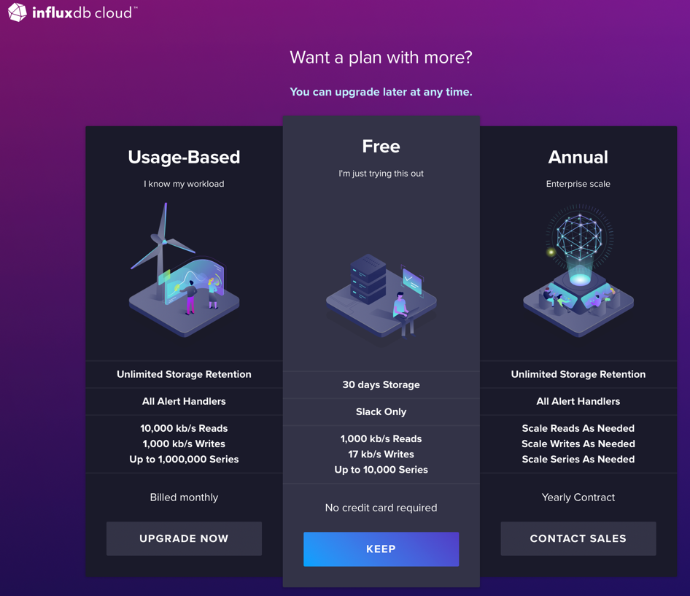
- Créer un bucket
- Charger un jeu de données exemple.
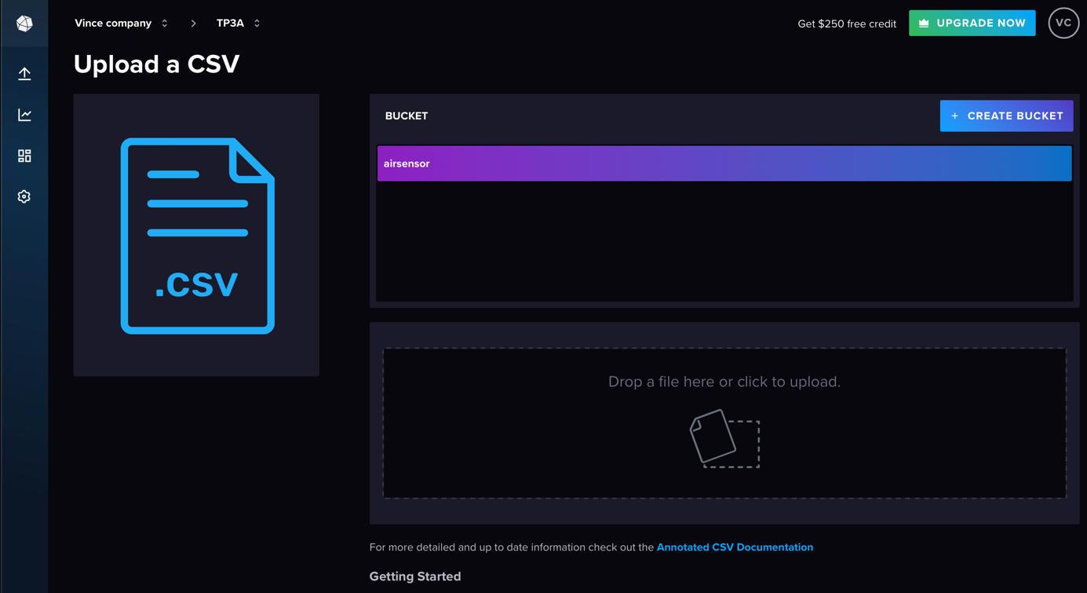

TRAVAIL A FAIRE N°2 :

Réalisez des requêtes et graphiques permettant de visualiser les données dans l’outil Data Explorer d’Influx DB.

Présentez le code des requêtes utilisées pour vos Dashboard.

Faites des copies d’écrans des Dashboard.

